**LoadRunner压力测试：测试报告结果分析**

## 以测试场景“新建bug”为例，对测试报告的结果进行分析说明。

1. 测试说明

|  |  |
| --- | --- |
| **功能** | 新建bug |
| **测试目的** | 进行新建bug功能，评估bugfree3.0.3版本,测试服务器的最大并发用户数 |
| **场景说明** | 登录bugfree，点键新建bug，填入参数后，点击保存 |
| **事务说明** | 用户登录，保存bug |
| **动态数据说明** | 参数迭代设置为Sequential,Each iteration. |
| **参数设置** | 通过HP LoadRunner11.00压力测试工具，导入录制脚本，设置测试1台控制主机，3台压力测试机被控制机，设置参数如下：  Start vusers：10，10Vusers every 00:01:20  Duration：Run 5 minute  Stop vusers：10Vusers every 00:00:30  All user：100 |

1. 结果分析

|  |  |  |  |
| --- | --- | --- | --- |
| 指标 | | 最大 | 平均 |
| 并发用户数 | | 100 |  |
| TPS | | 1.7 | 1.1 |
| 响应时间 | 登录 | 25.93s | 7.44s |
| 新建bug | 8.89s | 2.67s |
| 点击率 | | 107 | 55.72 |
| 服务器吞吐量 | | 平均0.14MB/s |  |
| 服务器CPU负载 | | 10%~100% |  |

**1统计信息摘要**

下图说明本次测试运行的最大并发数为100，总吞吐量为372,668,493字节，平均每秒吞吐量为288,443字节，总的请求数为71,992，平均每秒的请求为55.721。对于吞吐量，单位时间内吞吐量越大，说明服务器的处理能越好，而请求数仅表示客户端向服务器发出的请求数，与吞吐量一般是成正比关系。

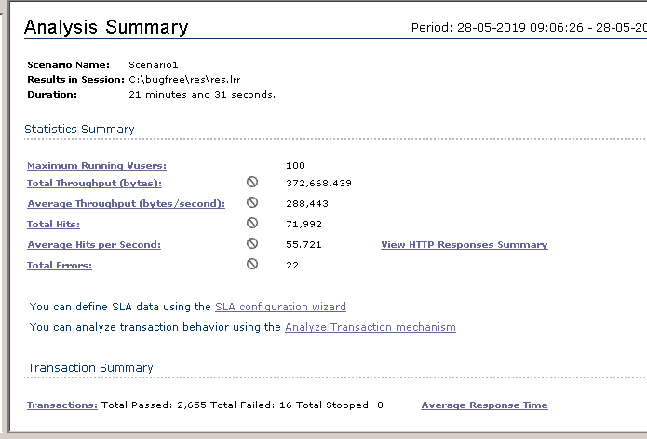  
**2 服务器资源监控摘要**

当用户数为10个时，资源使用如下：

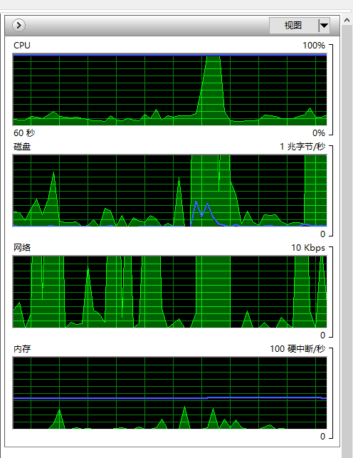

当用户数目为20个时，资源使用率如下：

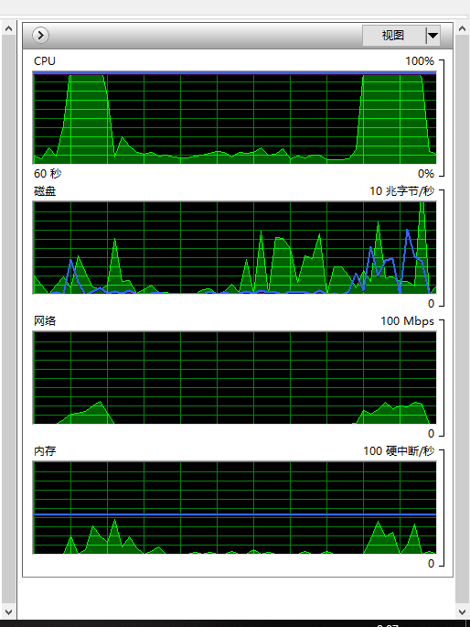

当用户数增加到40个时，资源使用率如下

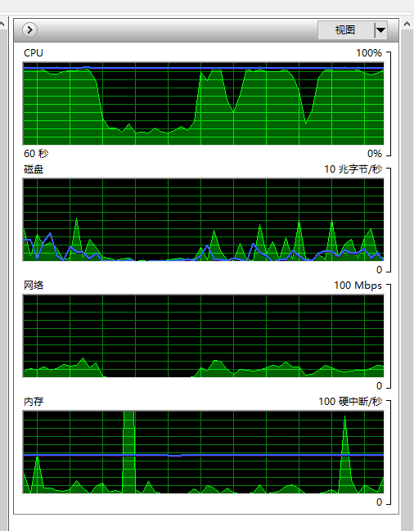

当用户数增加到70个时，资源利用率如下

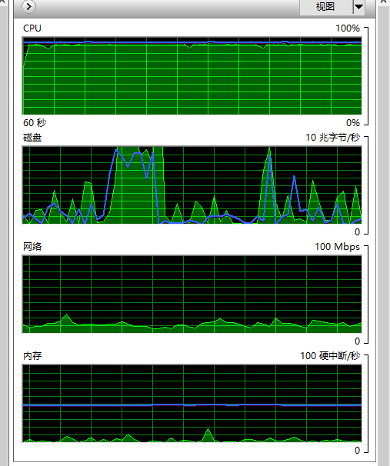

此时CPU使用率已达到百分之百

**3** **Hits per Second：**显示场景执行期间每秒钟Vuser向Web服务器发送的HTTP请求数。

下图显示的是“Hits per Second”与“Throughput”的复合图，如果两种图像的曲线都正常且基本一致，说明服务器能及时接受客户端的请求，并能返回结果。从图中可以看出当用户数超过一定数量之后服务器达到了上限，数据大幅波动。

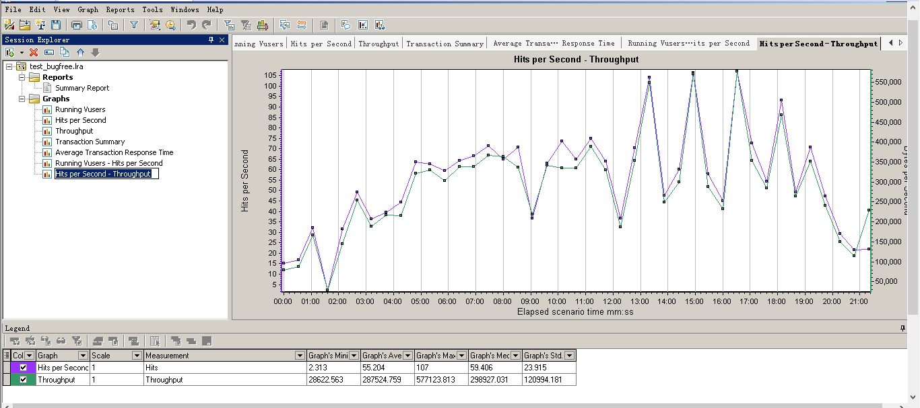

**4 Average Transaction Response Time：**显示场景执行期间每秒钟执行事务所使用的平均时间，是衡量系统性能走向的重要指标之一。通过下图可以得到平均事物响应时间的详细信息，可以看出在8分钟之前，整体趋势比较平滑，在8分钟之后上下波动比较大，由此可以得出服务器最合适的用户数在70个以下，此时服务器的响应时间都维持在3s和1s左右。

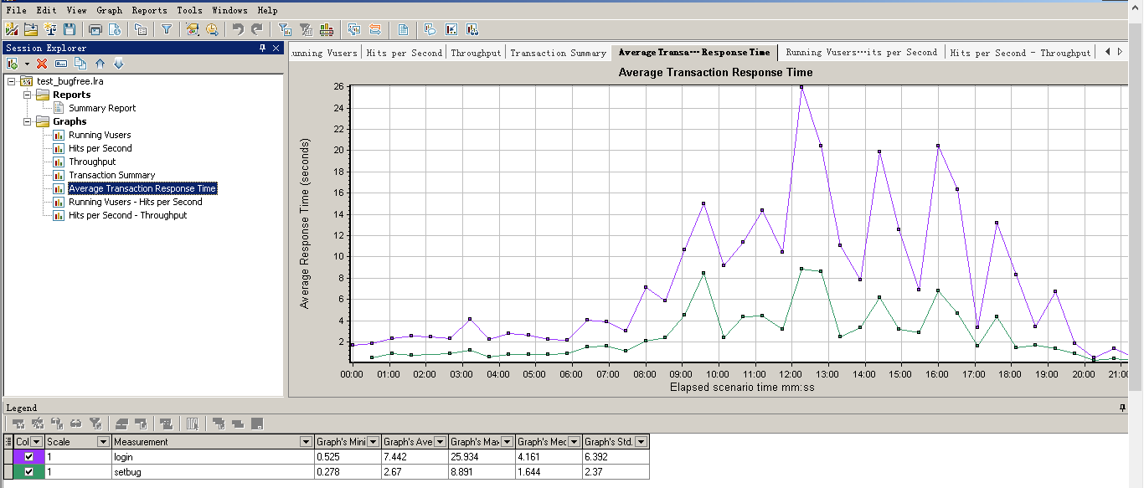

**5 Transaction Summary：**业务成功率就是事务成功率，用户一般把一个Action当做一笔业务，在“Transaction Summary”中我们可以很明确地看到每个事务的执行状态。从下图可以看出，大部分的Action都是绿色的。也就表示在17分钟的时间里，共完成了1341次登录退出操作，成功率为100%。完成了1314次创建bug操作，成功率99%。

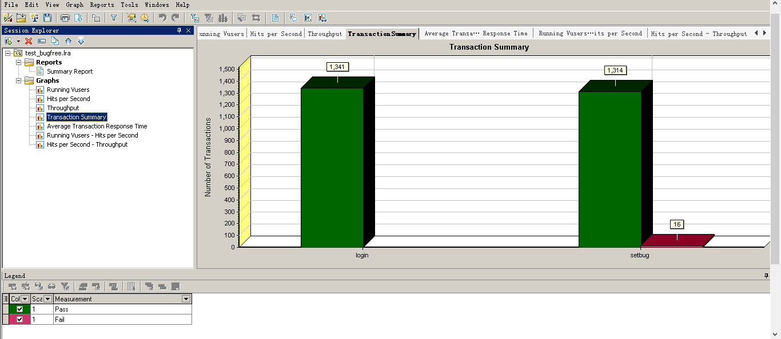

**6 虚拟用户数与点击量的对比图：**

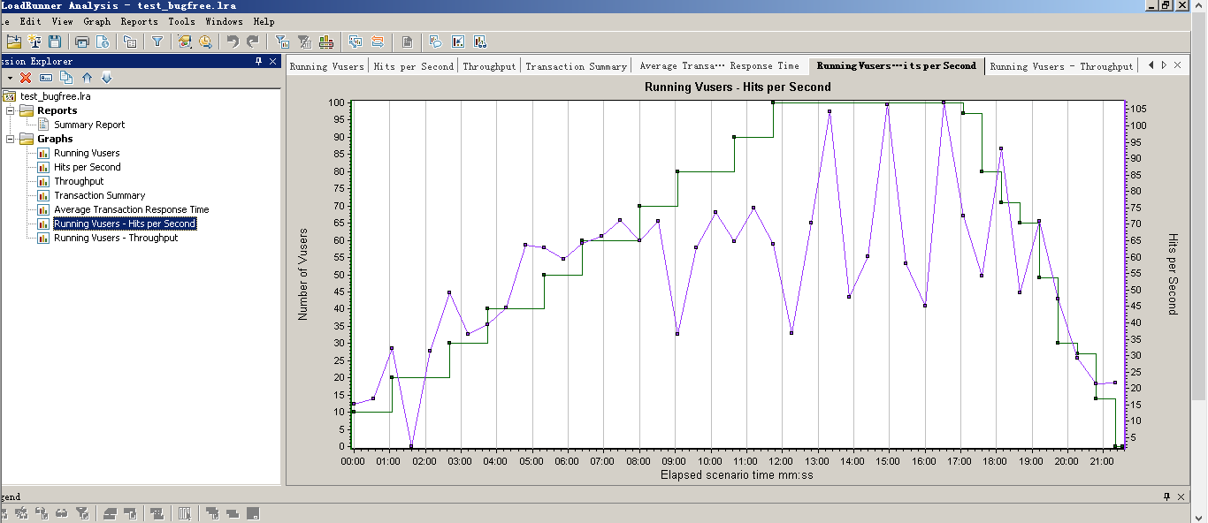

**7 虚拟用户数与吞吐量的对比图：**

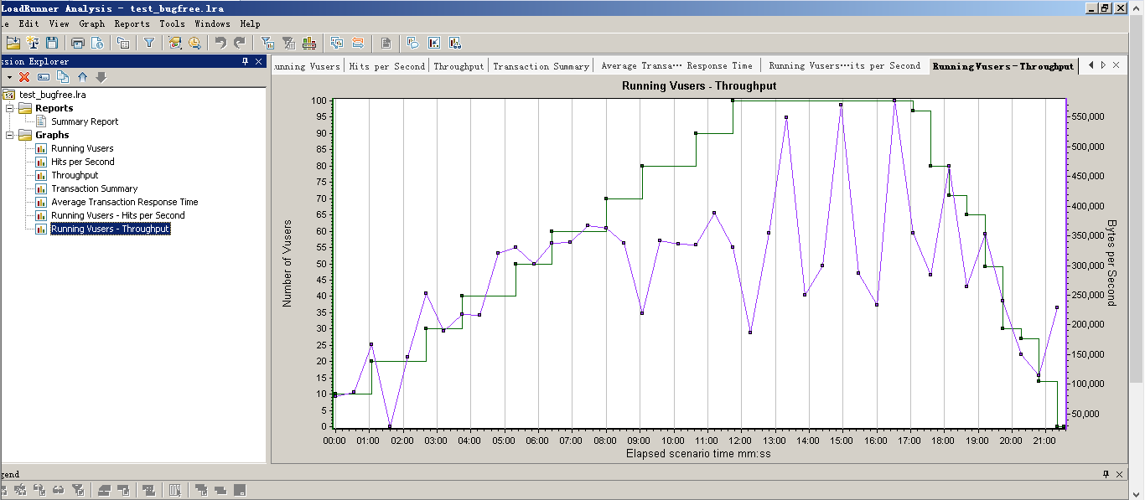

**总结：**

由上分析可以得出，该服务器的最佳虚拟用户人数为70，此时响应时间和资源利用率都刚刚好。